Fehlerbeschreibung
System FS1 neu
Transaktion /GIC/DCC
Programm /GIB/DCC_DASHBOARD
Teilbereich „Analysen“
Öffnen des Bereiches „Analysen“
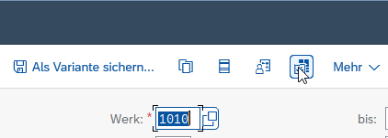
- Speichern einer neuen Analyse
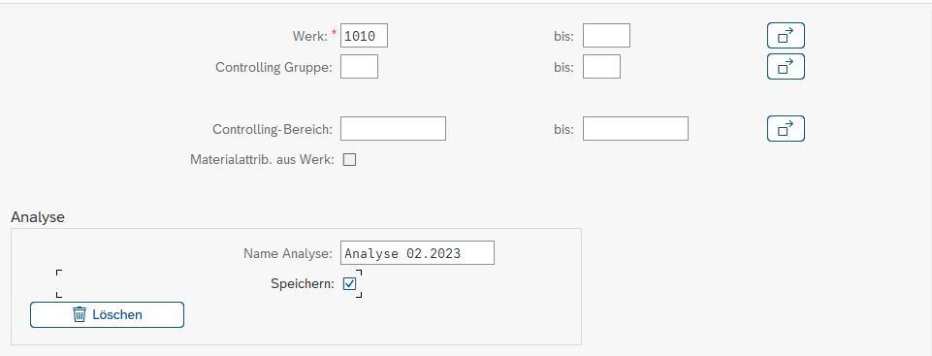
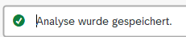

- Löschen der zuvor angelegten Analyse
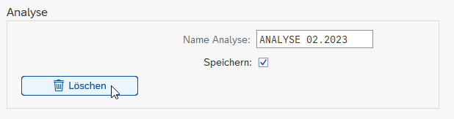
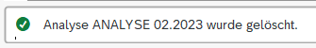
- Aufruf einer anderen schon vorhandenen Analyse
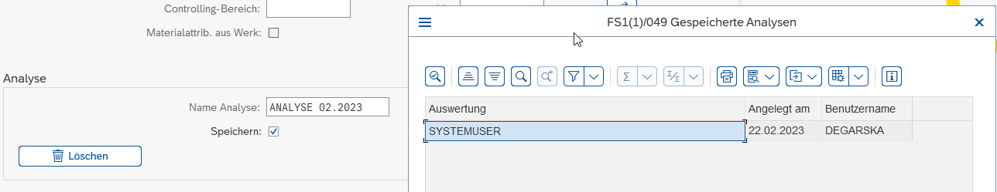
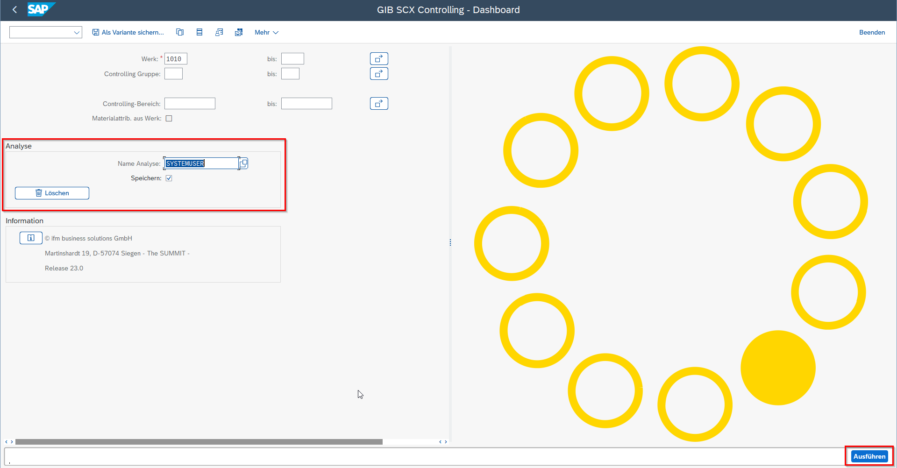
- Dump nachdem auf den Button „Ausführen“ geklickt wird
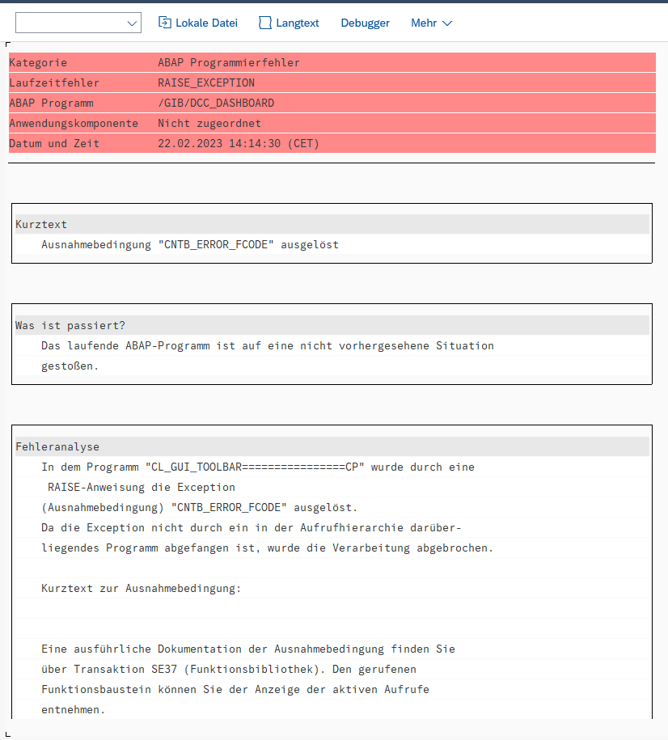
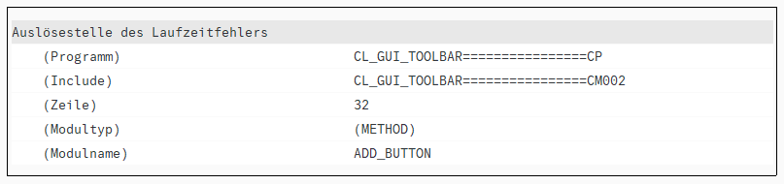
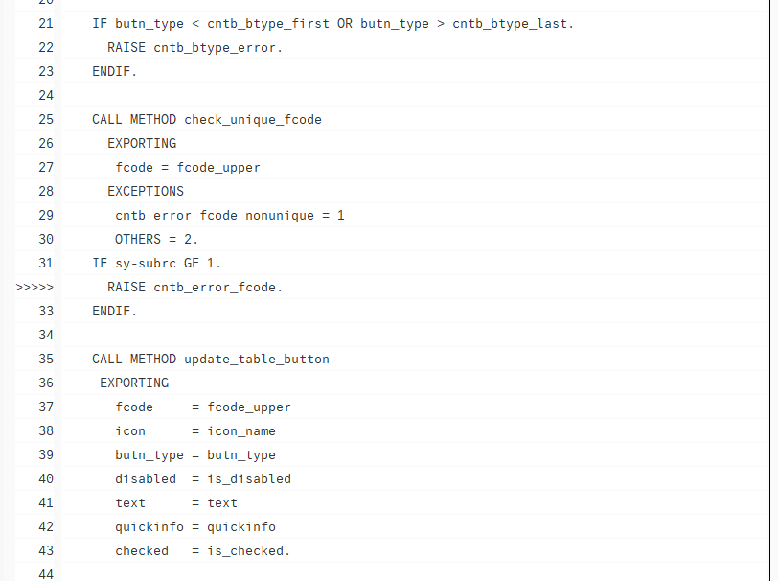
Siehe Datei: RAISE_EXCEPTION_20230222_141430

